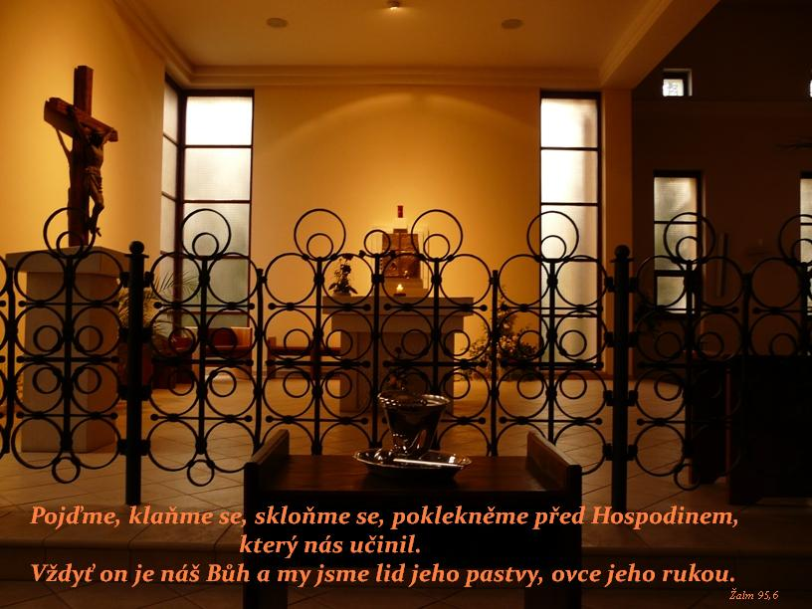
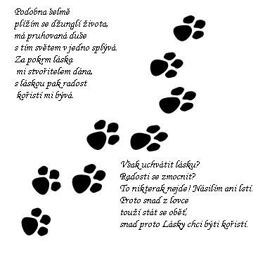
V sobotu 19. Ledna 2013
složí naše sestra

Marie Klára Vaňková OSC
své časné sliby.

Slavnostní mše svatá začíná v 10h.
Srdečně Vás zveme a prosíme
o modlitbu za naši sestru

Klášter sester klarisek Marie Immaculata
Zeiberlichova 80, 644 00 Brno- Soběšice

